**이러한 학습-/교육 문서와 일치하는 SCE 교육 담당자 패키지**



교육-/학습 문서  
Siemens Automation Cooperates with Education (SCE) | 버전 V14 SP1부터

Siemens Automation Cooperates with Education (SCE) | From Version V14 SP1

**siemens.com/sce**

TIA Portal Module 031-500

아날로그 값 SIMATIC S7-1200

* **SIMATIC S7-1200 AC/DC/RELAY(6개 세트) "TIA Portal"**  
  주문 번호: 6ES7214-1BE30-4AB3
* **SIMATIC S7-1200 DC/DC/DC(6개 세트) "TIA Portal"**  
  주문 번호: 6ES7214-1AE30-4AB3
* **업그레이드 SIMATIC STEP 7 BASIC V14 SP1(S7-1200용)(6개 세트) "TIA Portal"**  
  주문 번호: 6ES7822-0AA04-4YE5

이러한 교육 담당자 패키지는 필요 시 후임자 패키지로 대체됩니다. 다음 웹 사이트에서 현재 사용 가능한 SCE 패키지를 대략적으로 확인할 수 있습니다. [siemens.com/sce/tp](http://www.siemens.com/sce/tp)  
  
**교육 연장**

지역별 Siemens SCE 교육 연장은 지역 SCE 담당자에게 문의하십시오. [siemens.com/sce/contact](http://www.siemens.com/contact)

**SCE 관련 추가 정보**

[siemens.com/sce](http://www.siemens.com/sce)  
  
  
**사용 관련 정보**

통합 자동화 솔루션 TIA(Totally Integrated Automation)에 대한 본 SCE 학습-/교육 문서는 특히 공공 교육 기관 및 R&D 기관의 교육 목적으로 "SCE(Siemens Automation Cooperates with Education)" 프로그램을 위해 준비되었습니다. Siemens AG는 내용을 보장하지 않습니다.

이 문서는 Siemens 제품/시스템에 대한 최초 교육용으로만 사용해야 합니다. 이 문서의 전체 또는 일부를 복사해 교육을 받는 사람들에게 제공해 교육 범위 내에서 사용할 수 있습니다. 이 학습-/교육 문서 배포 또는 복사와 내용 공유는 교육 목적의 공개 교육 및 고등 교육 기관에서만 허용됩니다.

그 외의 경우에는 다음 Siemens AG 담당자의 서면 동의가 필요합니다. Roland Scheuerer roland.scheuerer@siemens.com.

이를 위반하면 법적 책임을 지게 됩니다. 특히 특허가 부여되거나 실용신안 또는 디자인이 등록되어 있는 경우 번역을 포함해 모든 권리가 보장됩니다.

산업 고객을 위한 과정에서의 사용은 명시적으로 허용되지 않습니다. 본 학습-/교육 문서를 상업적으로 사용하는 데 동의하지 않습니다.

TU Dresden, 특히 Prof. Dr.-Ing. Leon Urbas 및 Michael Dziallas Engineering Corporation을 비롯한 모든 관계자들께 이 학습-/교육 문서를 준비하는 동안 보내주신 성원에 대해 감사를 표하고자 합니다.

목차

[1 목적 4](#_Toc504386474)

[2 사전조건 4](#_Toc504386475)

[3 필수 하드웨어와 소프트웨어 5](#_Toc504386476)

[4 이론 6](#_Toc504386477)

[4.1 아날로그 신호 6](#_Toc504386478)

[4.2 측정 변환기(Measuring transducers) 7](#_Toc504386479)

[4.3 아날로그 모듈 – A/D 컨버터 7](#_Toc504386480)

[4.4 SIMATIC S7-1200의 데이터 유형 8](#_Toc504386481)

[4.5 아날로그 값 읽기/출력 9](#_Toc504386482)

[4.6 아날로그 값 정규화 11](#_Toc504386483)

[5 과제 12](#_Toc504386484)

[6 계획 수립 12](#_Toc504386485)

[6.1 컨베이어 속도의 아날로그 제어 12](#_Toc504386486)

[6.2 기술 다이어그램 13](#_Toc504386487)

[6.3 참조 목록 14](#_Toc504386488)

[7 단계별 따라 해보기 15](#_Toc504386489)

[7.1 기존 프로젝트 압축 풀기 15](#_Toc504386490)

[7.2 “MOTOR\_SPEEDCONTROL” 펑션 생성 17](#_Toc504386491)

[7.3 아날로그 출력 채널 구성 24](#_Toc504386492)

[7.4 아날로그 신호를 포함하도록 태그 테이블 확장 25](#_Toc504386493)

[7.5 오거나이제이션 블록에서 블록 호출 26](#_Toc504386494)

[7.6 프로그램 저장 및 컴파일 29](#_Toc504386495)

[7.7 프로그램 다운로드 30](#_Toc504386496)

[7.8 프로그램 블록 모니터링 31](#_Toc504386497)

[7.9 프로젝트 아카이브 33](#_Toc504386498)

[8 체크리스트 34](#_Toc504386499)

[9 연습 35](#_Toc504386500)

[9.1 과제 – 연습 35](#_Toc504386501)

[9.2 기술 다이어그램 36](#_Toc504386502)

[9.3 참조 목록 37](#_Toc504386503)

[9.4 계획 수립 37](#_Toc504386504)

[9.5 체크리스트 – 연습 38](#_Toc504386505)

[10 추가 정보 39](#_Toc504386506)

SIMATIC S7-1200용 아날로그 값

# 목적

이 장에서는 TIA Portal 프로그래밍 도구를 사용한 SIMATIC S7-1200의 아날로그 값 처리를 학습합니다.

모듈에서 아날로그 신호 획득 및 처리를 설명하고 SIMATIC S7-1200의 아날로그 값에 대한 읽기 및 쓰기 액세스를 단계별로 설명합니다.

3장에 나열된 SIMATIC S7 컨트롤러를 사용할 수 있습니다.

# 사전조건

이 장은 IEC 타이머 및 카운터 장과 SIMATIC S7 CPU1214C를 기반으로 합니다. 이 장의 경우 다음 프로젝트를 사용할 수 있습니다. 예: SCE\_EN\_031-300\_IEC\_Timers\_Counters\_S7-1200.zap14

# 필수 하드웨어와 소프트웨어

**1** 엔지니어링 스테이션: 전제조건에는 하드웨어 및 운영 체제가 포함됩니다.   
 (추가 정보는 TIA Portal 설치 DVD에 추가 정보 참조).

**2** TIA Portal의 SIMATIC STEP 7 Basic 소프트웨어 – V14 SP1 기준

**3** SIMATIC S7-1200 컨트롤러, 예: CPU 1214C DC/DC/DC 및 ANALOG OUTPUT SB1232 시그널 보드, 1 AO – V4.2.1 기준 펌웨어

참조: 디지털 입력 및 아날로그 입력과 출력은 제어판으로 전달되어야 합니다.

**4** 엔지니어링 스테이션과 컨트롤러 간의 이서네트 연결

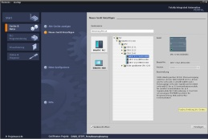

**2** SIMATIC STEP 7 Basic (TIA Portal),   
V14 SP1 기준



**1** 엔지니어링 스테이션

**4** 이서네트 연결

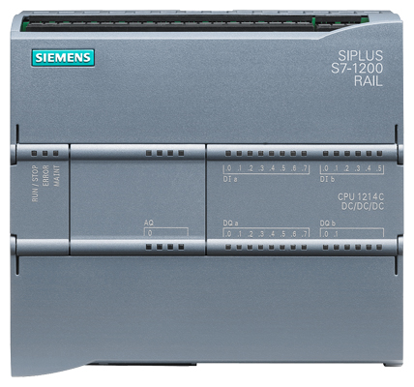

**3** SIMATIC S7-1200 컨트롤러



제어판

# 이론

## 아날로그 신호

2개의 신호 상태(“전압 공급 +24V” 및 “전압 미공급 0V”)만 가질 수 있는 바이너리 신호와 달리, 아날로그 신호는 정의된 범위 내에서 어떤 값이든 가질 수 있습니다. 대표적인 아날로그 센서의 예는 포텐셔메타입니다. 노브의 위치에 따라 최대값까지 저항을 설정할 수 있습니다.

제어 엔지니어링에서 아날로그 범위의 예:

* + 온도 -50 ~ +150°C
  + 유량 0 ~ 200 l/min
  + 속도 -500 ~ +50 rpm
  + 기타

## 측정 변환기(Measuring transducers)

측정 변환기를 통해 이러한 양은 전압, 전류 또는 저항으로 변환됩니다. 예를 들어 속도를 측정할 경우, 측정 변환기를 이용해 500 ~ 1500 rpm의 속도 범위를 0 ~ +10V의 전압 범위로 변환할 수 있습니다. 측정 속도가 865 rpm일 때 측정 변환기는 +3.65V의 전압 값을 출력하게 됩니다.

**1500 rpm**



**+10V**

1000 rpm

**10V: 1000 rpm = 0.01V/rpm**

**365 rpm x 0.01V/rpm = 3.65V**

## 아날로그 모듈 – A/D 컨버터

이러한 전압, 전류 또는 저항은 아날로그 모듈에 연결이 되고, 아날로그 모듈은 PLC에서의 추가 처리를 위해 이 신호를 디지털화합니다.

PLC에서 아날로그 양을 처리하려면 읽어 들인 전압, 전류 또는 저항 값을 디지털 정보로 변환해야 합니다. 아날로그 값은 비트 패턴으로 변환이 됩니다. 이러한 변환을 아날로그-디지털 변환(A/D 변환)이라고 합니다. 예를 들어 전압 값 3.65V은 일련의 이진 숫자로 저장이 됩니다.

SIMATIC 제품에 대해 이러한 변환 결과는 항상 16비트 워드입니다. 아날로그 입력 모듈의 통합 아날로그-디지털 변환기(ADC)는 획득한 아날로그 신호를 디지털화해서 그 값을 스텝 커브의 형태로 근사치화 시킵니다. ADC의 가장 중요한 파라미터는 해상도와 변환율 입니다.

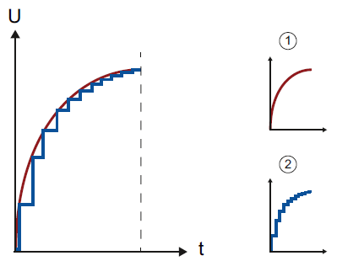

1: 아날로그 값

2. 디지털 값

디지털 표현에 사용하는 이진 숫자가 많을수록 해상도가 높아집니다. 예를 들어 0 ~ +10V 전압 범위에서 1비트만 사용할 수 있는 경우에는 측정된 전압이 0 ~ +5V 또는 +5V ~ +10V에 있는지만 알 수 있습니다. 2비트에서는 범위가 4개의 개별 범위, 즉 0 ~ 2.5 / 2.5 ~ 5 / 5 ~ 7.5 / 7.5 ~ 10V로 나뉠 수 있습니다. 제어 엔지니어링의 기존 A/D 컨버터는 변환을 위해 8비트, 11비트 또는 그 이상을 사용합니다.

8비트의 경우 256개의 개별 범위를, 11비트의 경우 2048개의 개별 범위 해상도를 제공합니다.

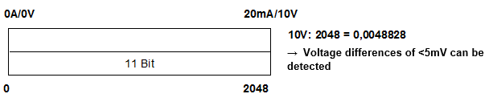

**2048**

**10V: 2048, 0,0048828**

**🡪 5mV 미만의 전압 차이를 감지할 수 있음**

**20mA/10V**

**0A/0V**

11비트

## SIMATIC S7-1200의 데이터 유형

SIMATIC S7-1200에는 다양한 숫자 형식을 표현할 수 있도록 여러 가지 데이터 유형이 있습니다. 몇 가지 기본적인 데이터 유형 목록이 아래 나와 있습니다.

|  |  |  |  |
| --- | --- | --- | --- |
| **데이터 유형** | **크기(비트)** | **범위** | **상수 입력의 예** |
| Bool | 1 | 0 ~ 1 | TRUE, FALSE, O, 1 |
| Byte | 8 | 16#00 ~ 16#FF | 16#12, 16#AB |
| Word | 16 | 16#0000 ~ 16#FFFF | 16#ABCD, 16#0001 |
| DWord | 32 | 16#00000000 ~ 16#FFFFFFFF | 16#02468ACE |
| Char | 8 | 16#00 ~ 16#FF | ‘A’, ‘r’, ‘@’ |
| Sint | 8 | -128 ~ 127 | 123,-123 |
| **Int** | **16** | **-32,768 ~ 32,767** | **123, -123** |
| Dint | 32 | -2,147,483,648 ~ 2,147,483,647 | 123, -123 |
| USInt | 8 | 0 ~ 255 | 123 |
| Ulnt | 16 | 0 ~ 65,535 | 123 |
| UDInt | 32 | 0 ~ 4,294,967,295 | 123 |
| **Real** | **32** | **+/-1.18 x 10 -38 ~ +/-3.40 x 10 38** | **123.456, -3.4, -1.2E+12, 3.4E-3** |
| LReal | 64 | +/-2.23 x 10 -308 ~ +/-1.79 x 10 308 | 12345.123456789  -1.2E+40 |
| Time | 32 | T#-24d\_20h\_31 m\_23s\_648ms ~ T#24d\_20h\_31 m\_23s\_647ms  다음과 같이 저장됨: -2,147,483,648ms ~ +2,147,483,647ms | T#5m\_30s  5#-2d  T#1d\_2h\_15m\_30x\_45ms |
| String | 변수 | 바이트 크기에서 0 ~ 254자 | ‘ABC’ |

**참고: ‘INT’**와 **‘REAL’** 데이터 유형은 아날로그 값 처리에서 중요한 역할을 합니다. 이는 읽어 들인 아날로그 값이 **‘INT’** 형식의 16비트 정수로서 존재하기 때문이며, **‘INT’**의 경우 반올림 오차가 발생할 수 있기 때문에 정확한 추가 처리를 위해서는 **‘REAL’** 부동 소수점 수만 사용해야 합니다.

## 아날로그 값 읽기/출력

PLC는 워드 정보로 아날로그 값을 읽어 오거나 출력합니다. 예를 들어 다음과 같은 오퍼랜드를 통해 워드를 엑세스합니다.

%IW 64 아날로그 입력 워드 64

%QW 64 아날로그 출력 워드 64

각 아날로그 값(“채널”)은 1개의 입력 또는 출력 워드를 차지합니다. 형식은 정수인 **‘Int’**입니다.

입력 및 출력 워드의 주소 지정은 장치 개요의 주소 지정과 일치합니다. 예:

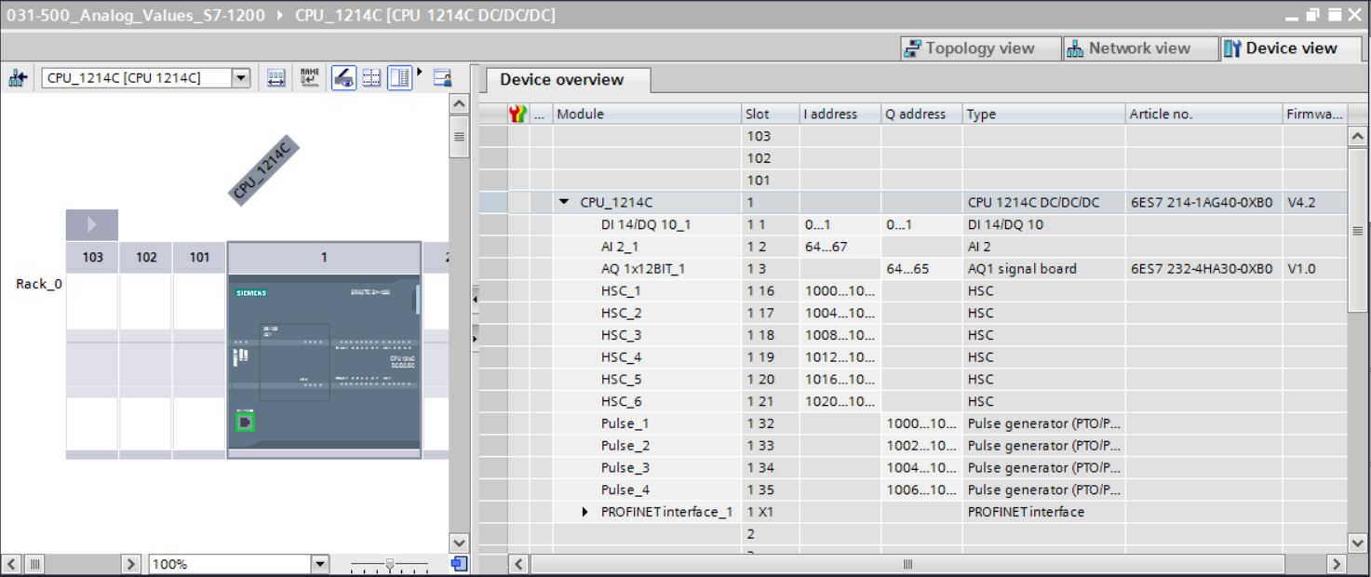

여기에서 첫 번째 아날로그 입력 주소는 %IW 64, 두 번째 아날로그 입력 주소는 %IW 66이 됩니다.

아날로그 출력 주소는 %QW 64가 됩니다.

PLC에서의 추가 처리를 위한 아날로그 값 변환은 아날로그 입력과 아날로그 출력에서 모두 동일합니다.

디지털화된 값 범위는 다음과 같습니다.

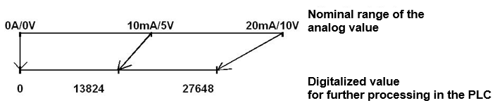

**10mA/5V**

**20mA/10V**

**0A/0V**

**27648**

**13824**

**PLC에서의 추가 처리를 위해 디지털화된 값**

**아날로그 값의 공칭 범위**

이렇게 디지털화된 값들은 PLC에서 적절한 방식으로 추가 처리를 해서 정규화시켜야 하는 경우가 종종 있습니다.

## 아날로그 값 정규화

아날로그 입력 값이 +/-27648 범위에서 디지털화된 값으로서 존재할 경우에는 숫자 값이 프로세스의 물리량에 해당되도록 정규화를 시켜야 하는 것이 일반적입니다.

마찬가지로, 아날로그 출력은 정규화된 값을 설정한 결과이기 때문에 이후 출력 값 +/-27648로 스케일링을 해야 합니다.

TIA Portal에서는 정규화 및 스케일링을 위해 이미 생성된 블록 또는 산술 명령어가 사용됩니다.

이를 가능한 정확하게 수행하기 위해서는 정규화를 위한 값들을 REAL 데이터 유형으로 변환해서 오차를 최소화해야 합니다.

# 과제

이 챕터에서는 컨베이어 속도의 아날로그 제어 펑션을 챕터 “SCE\_EN\_031-300 IEC 타이머 및 카운터 S7-1200”에서 생성된 프로그램에 추가해 보겠습니다.

# 계획 수립

컨베이어 속도의 아날로그 제어는 “SCE\_EN\_031-300 IEC 타이머 및 카운터 S7-1200” 프로젝트의 확장으로 “MOTOR\_SPEEDCONTROL” [FC10] 펑션에서 프로그래밍됩니다. 이 펑션을 추가하기 위해서는 프로젝트의 압축을 풀어야 합니다. “MOTOR\_ SPEEDCONTROL” [FC10] 펑션은 “Main“ [OB1]” 오거나이제이션 블록에서 호출되고 연결됩니다. 컨베이어 모터의 제어를 –Q3(컨베이어 모터 -M1 가변 속도)로 변경해야 합니다.

## 컨베이어 속도의 아날로그 제어

분당 회전수(범위: +/-50 rpm)로 “MOTOR\_SPEEDCONTROL” [FC10] 펑션의 입력에서 속도가 설정됩니다. 데이터 유형은 32비트 부동 소수점 수(Real)입니다.

먼저, +/-50 rpm 범위에서 속도 설정값(setpoint)이 올바르게 입력되었는지 펑션에 대한 확인이 이루어집니다.

만약 속도 설정값이 +/-50 rpm 범위 밖에 있는 경우에는 출력에서 데이터 유형 16비트 정수(Int)의 값 0이 출력됩니다. 펑션의 반환 값(Ret\_Val)에 TRUE (1) 값이 할당됩니다.

속도 설정값이 +/-50 rpm 범위 내에 있는 경우에는 이 값이 먼저 범위 0…1로 정규화가 된 다음, 아날로그 출력의 조작 속도값으로 출력이 되도록 데이터 유형이 16비트 정수(Int)인 +/-27648로 스케일링이 됩니다.

그리고 출력이 신호 -U1(2방향 모터의 조작 속도값 +/-10V는 +/-50 rpm에 해당)에 연결됩니다.

## 기술 다이어그램

여기에는, 과제에 대한 기술 다이어그램이 나와 있습니다.

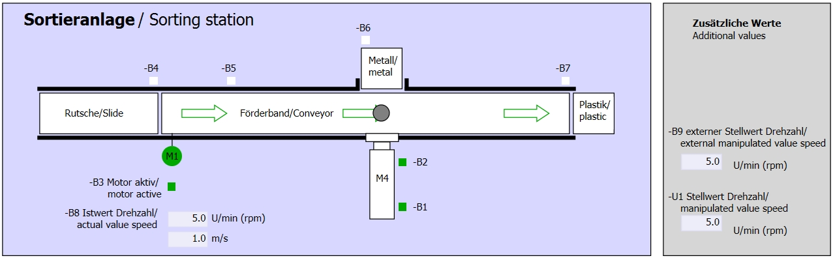

그림 1: 기술 다이어그램

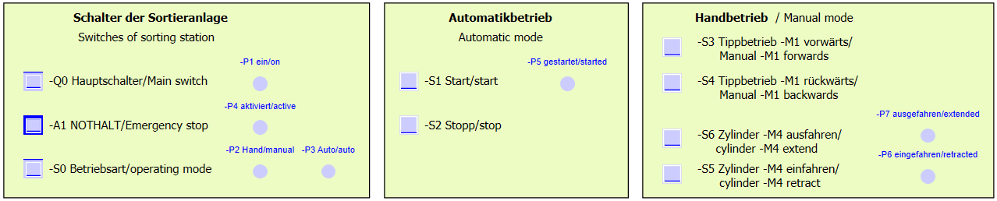

그림 2: 제어 패널

## 참조 목록

이 과제를 위한 글로벌 오퍼랜드로서 아래와 같은 신호들이 필요합니다.

|  |  |  |  |  |
| --- | --- | --- | --- | --- |
| DI | 유형 | 식별자 | 펑션 | NC/NO |
| I 0.0 | BOOL | -A1 | 반환 신호 비상 정지 확인 | NC |
| I 0.1 | BOOL | -K0 | 메인 스위치 “ON” | NO |
| I 0.2 | BOOL | -S0 | 모드 선택 수동(0)/자동(1) | 수동 = 0  자동 = 1 |
| I 0.3 | BOOL | -S1 | 푸시버튼 자동 시작 | NO |
| I 0.4 | BOOL | -S2 | 푸시버튼 자동 정지 | NC |
| I 0.5 | BOOL | -B1 | 센서 실린더 -M4 복귀 | NO |
| I 1.0 | BOOL | -B4 | 슬라이드의 센서 부분 | NO |
| I 1.3 | BOOL | -B7 | 컨베이어 끝의 센서 부분 | NO |

|  |  |  |  |  |
| --- | --- | --- | --- | --- |
| DO | 유형 | 식별자 | 펑션 |  |
| Q 0.2 | BOOL | -Q3 | 컨베이어 모터 -M1 가변 속도 |  |
| QW 64 | BOOL | -U1 | 2방향 모터의 조작 속도값 +/-10V는 +/-50 rpm에 해당 |  |

참조 목록 범례

|  |  |
| --- | --- |
| DO | 디지털 출력 |
| AO | 아날로그 출력 |
| Q | 출력 |

|  |  |
| --- | --- |
| DI | 디지털 입력 |
| AI | 아날로그 입력 |
| I | 입력 |
| NC | 상시 닫힘 |
| NO | 상시 열림 |

# 단계별 따라 해보기

아래에는 계획을 수립하는 방법에 대한 지침이 나와 있습니다. 모든 내용을 이미 충분히 숙지했다면 숫자가 표시된 단계에만 집중하셔도 좋습니다. 그렇지 않다면, 지침의 상세 단계를 따라가면 됩니다.

## 기존 프로젝트 압축 풀기

* 챕터 “SCE\_EN\_031-300\_IEC\_Timers\_Counters\_S7-12000”에서 생성된 “SCE\_EN\_031-300\_IEC\_Timers\_Counters\_S7-1200.zap14” 프로젝트를 확장하려면 해당 프로젝트의 압축을 풀어야 합니다. 아카이브된 기존 프로젝트의 압축을 풀려면 프로젝트 뷰에서 → “Project”의  
   → “Retrieve”로 가서 해당되는 아카이브를 선택해야 합니다. “Open”으로 선택을 확정합니다.   
  (→ Project → Retrieve → .zap 보관 위치 선택 → Open)

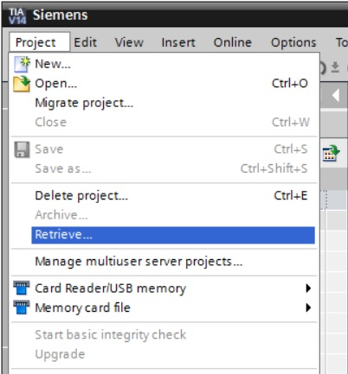

* 그 다음으로 압축풀기 한 프로젝트가 저장될 대상 디렉토리를 선택합니다. “OK”을 클릭해 선택을 확정합니다. (→ 대상 디렉토리 → OK)
* 열려 있는 프로젝트를 031-500\_Analog\_Values\_S7-1200 이름으로 저장합니다.   
  (→ Project → Save as… → 031-500\_Analog\_Values\_S7-1200 → Save)

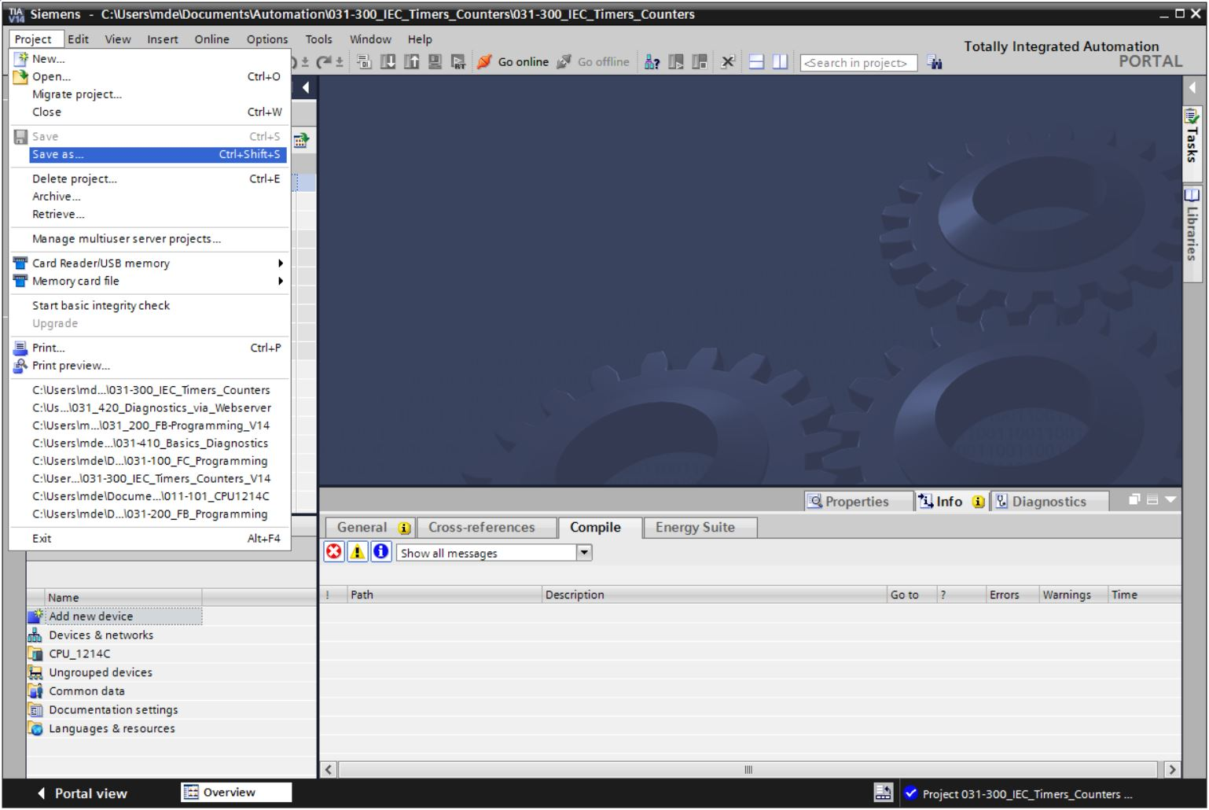

## “MOTOR\_SPEEDCONTROL” 펑션 생성

* CPU\_1214C의 ‘Program block’ 폴더를 선택한 다음 “Add new block”를 클릭하여 거기에 새 펑션을 생성합니다.
* (→ CPU\_1214C [CPU 1214C DC/DC/DC] → Add new block)

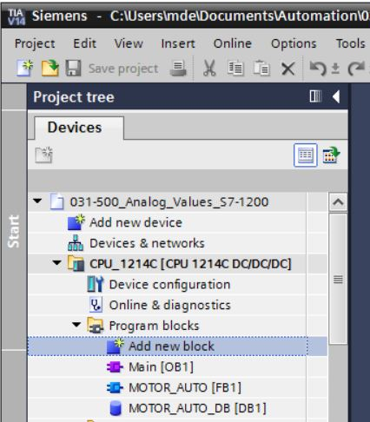

* 다음 대화 상자에서 를 선택하고 새 블록 이름을 “MOTOR\_SPEEDCONTROL”으로 변경합니다. 언어를 FBD로 설정하고 번호 “10”을 수동으로 지정합니다. “Add new and open” 체크박스를 선택합니다. “OK”을 클릭합니다.

(→→ Name: MOTOR\_SPEEDCONTROL → Language: FBD → Number: 10 Manual →  Add new and open → OK)

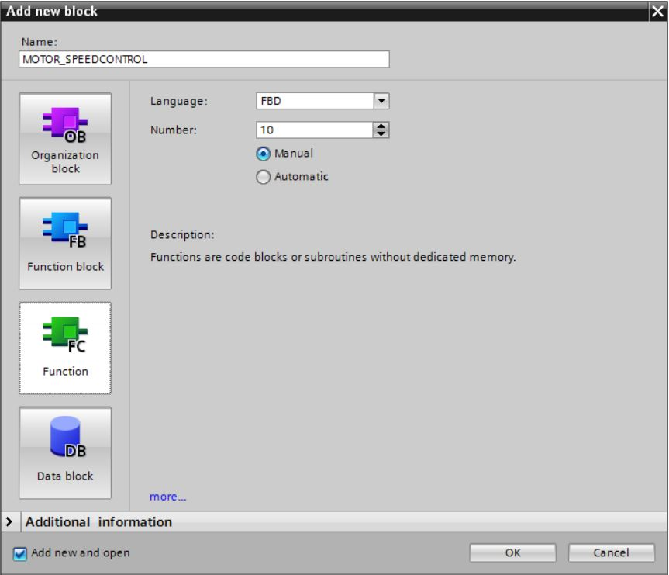

* 여기 나와 있듯이 코멘트가 있는 로컬 태그를 생성하고 ‘반환’ 태그의 데이터 유형을 ‘Void’에서 ‘Bool’로 변경합니다. (→ Bool)

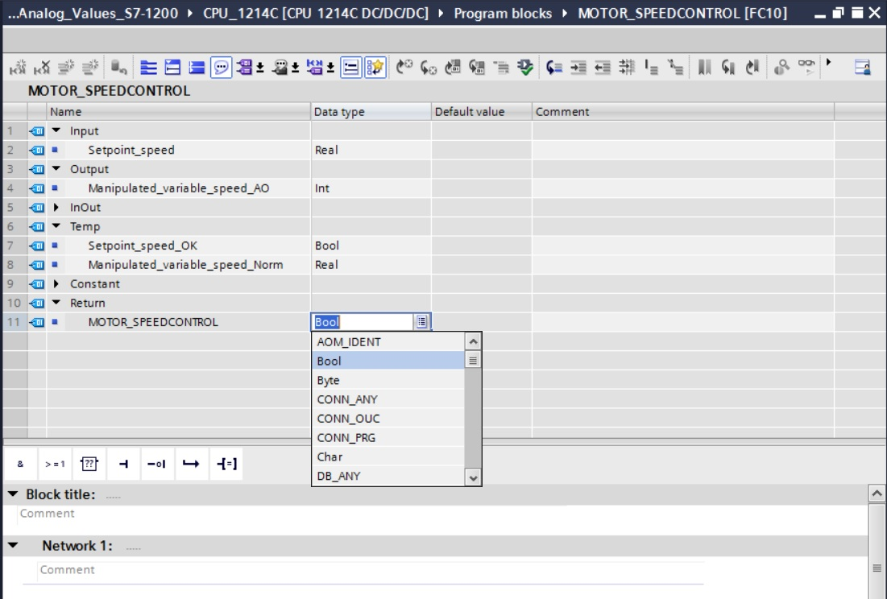

**참고:** 올바른 데이터 유형을 사용해야 합니다.

* 첫 번째 네트워크에 할당 ‘’ 을 삽입하고 그 앞에 ‘And’ ‘’를 삽입합니다. 그런 다음, 끌어다 놓기를 사용하여 ‘Basic instructions’에서 ‘Comparator operations’의 ‘Less or equal’를  AND 논리 연산의 첫 번째 입력으로 이동시킵니다.
* (→  →  → Basic instructions → Comparator operations → CMP<=)

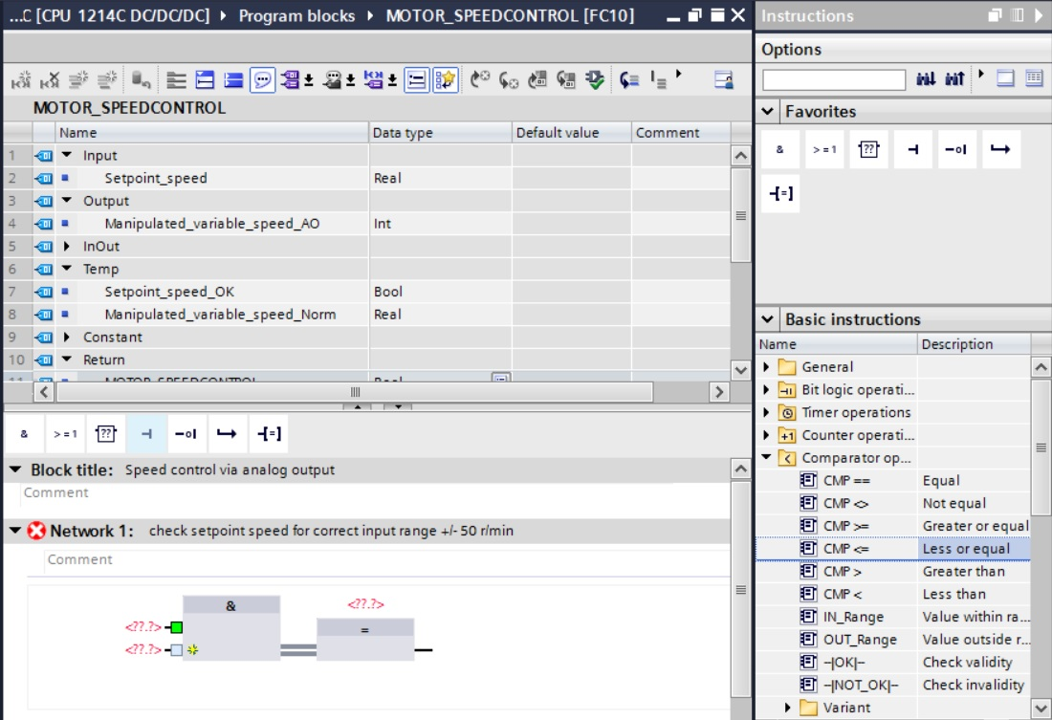

* 그런 다음, 끌어다 놓기를 사용하여 ‘Comparator operations’의 ‘Greater or equal’를  AND 논리 연산의 두 번째 입력으로 이동시킵니다.

(→ Basic instructions → Comparator operations → CMP>=)

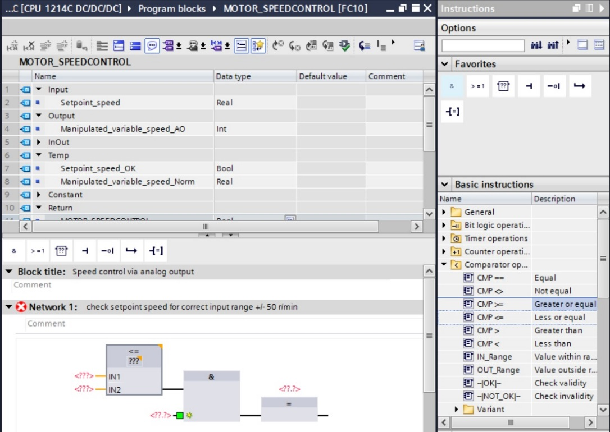

* 여기에 표시된 것과 같이 Network 1의 접점을 상수 및 로컬 태그와 연결합니다. 비교 연산의 데이터 유형이 “Real”로 자동 변경됩니다.

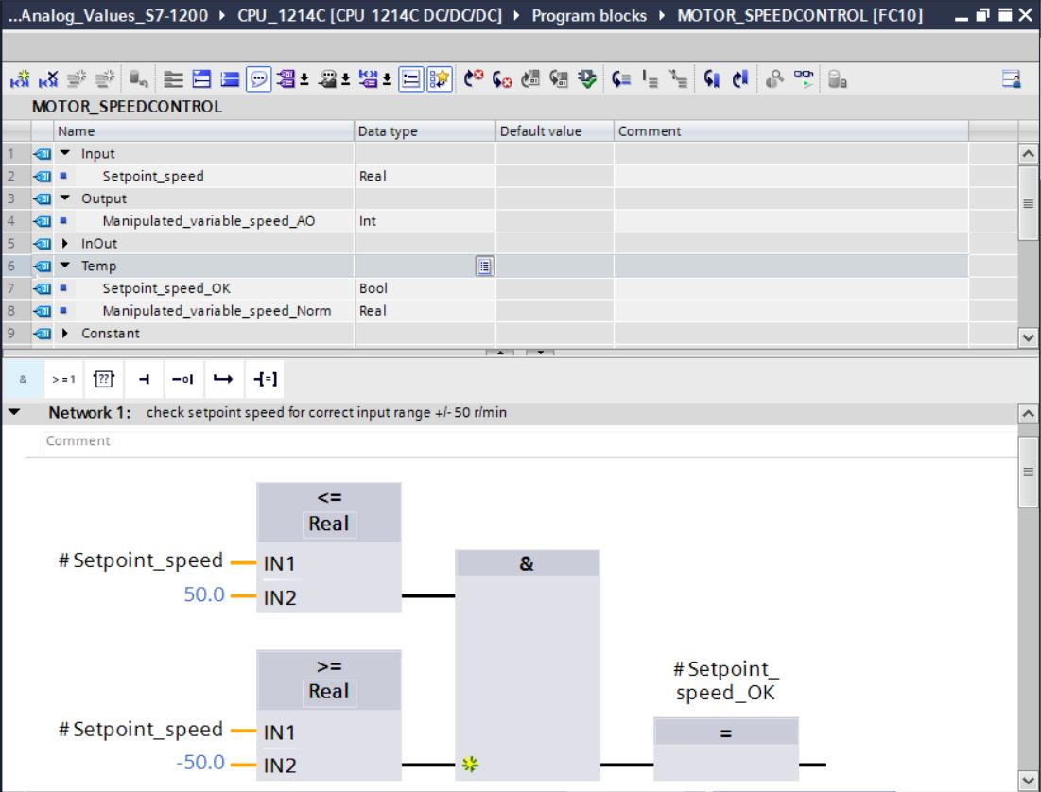

* +/-50 rpm이라는 속도 설정값을 +/-1로 정규화하기 위해 끌어다 놓기를 사용하여 ‘Conversion operations‘의 ‘NORM\_X’를 Network 2로 이동시킵니다. (→ Basic instructions → Conversion operations → NORM\_X)

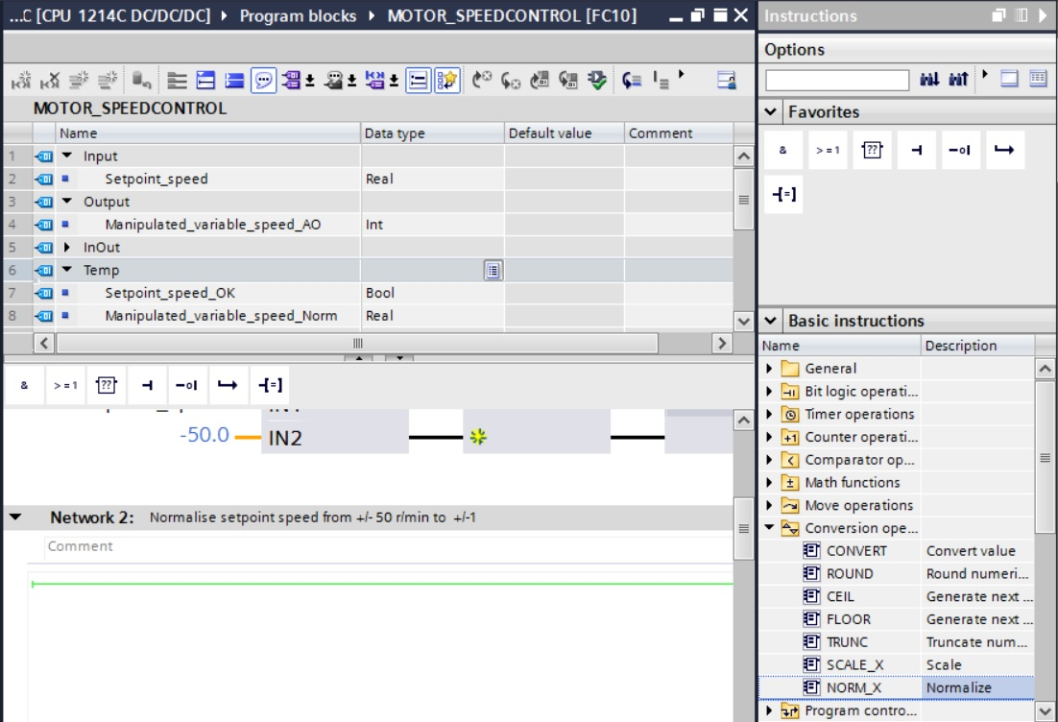

* 여기에 표시된 것과 같이 Network 2의 접점을 상수 및 로컬 태그와 연결합니다. ‘NORM\_X’의 데이터 유형이 “Real”로 자동 변경됩니다.

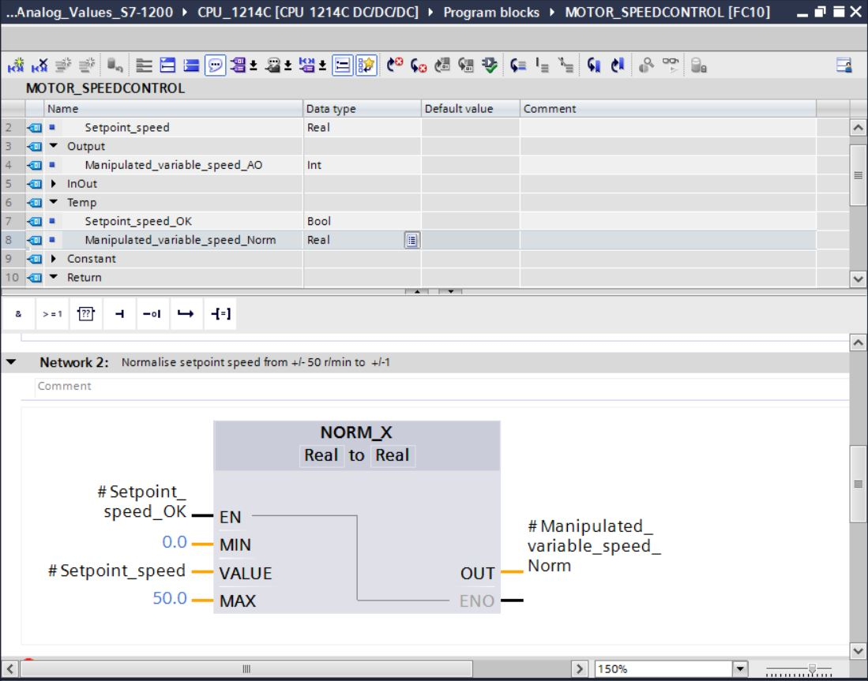

* 속도 설정값을 정규화된 +/-1로부터 아날로그 출력 범위 +/-27468로 스케일링하기 위해 끌어다 놓기를 사용하여 ‘Conversion operations’의 ‘SCALE\_X’를 Network 3로 이동시킵니다.   
  (→ Basic instrutions → conversion operations → SCALE\_X)

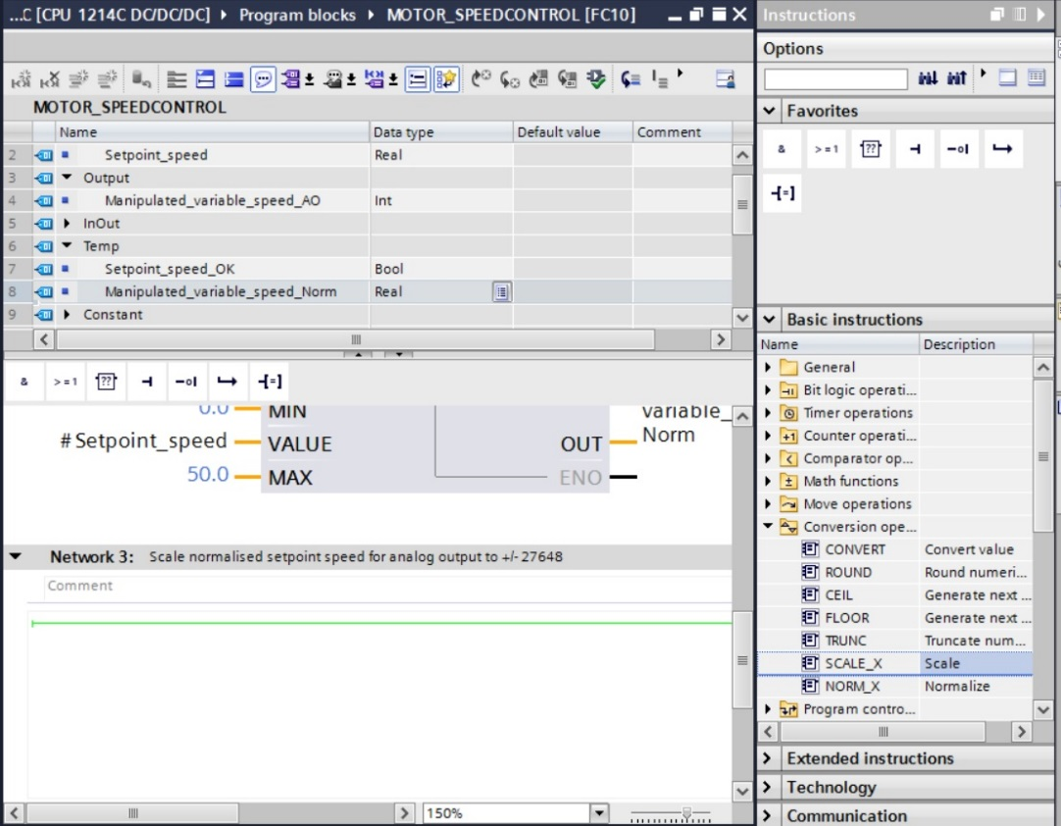

* 여기에 표시된 것과 같이 Network 3의 접점을 상수 및 로컬 태그와 연결합니다. ‘SCALE\_X’의 데이터 유형이 “Real”로 자동 변경됩니다.

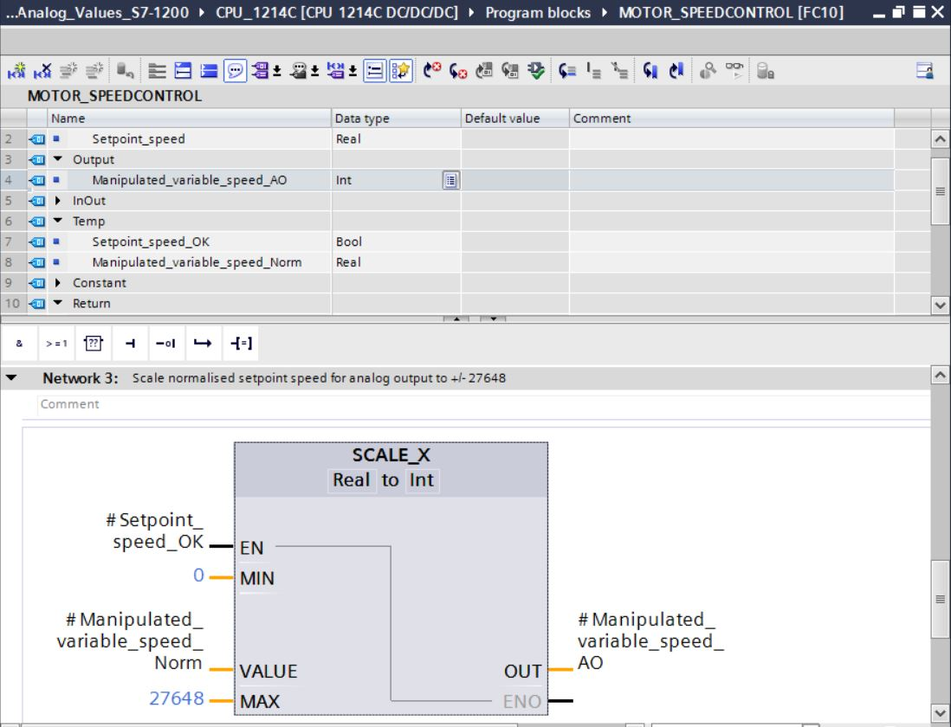

* Network4에 ‘’을 삽입합니다. 끌어다 놓기를 사용하여 할당 앞에 ‘Basic instructions’의 ‘Move operations’ 폴더에서 ‘MOVE’ 명령을 이동시킵니다.

(→  → Basic instuctions→ Move operations → MOVE)

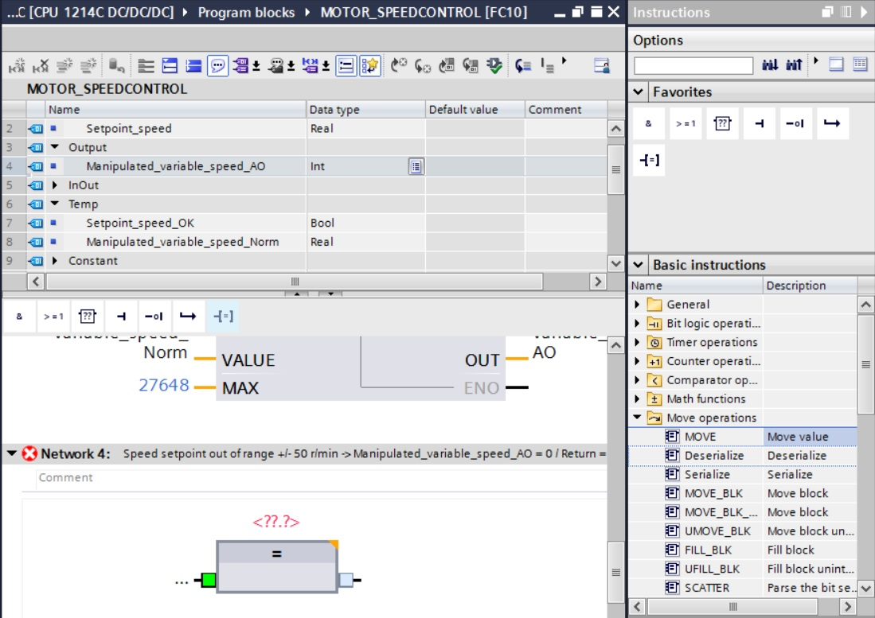

* 여기에 표시된 것과 같이 네트워크 4의 접점을 상수 및 로컬 태그와 연결합니다. 속도 설정값이 +/-50 rpm 범위를 벗어날 경우에는 값 ‘0’은 아날로그 출력에 출력되고 “MOTOR\_SPEEDCONTROL“ 펑션의 반환 값(Return)에 TRUE 값이 할당됩니다.

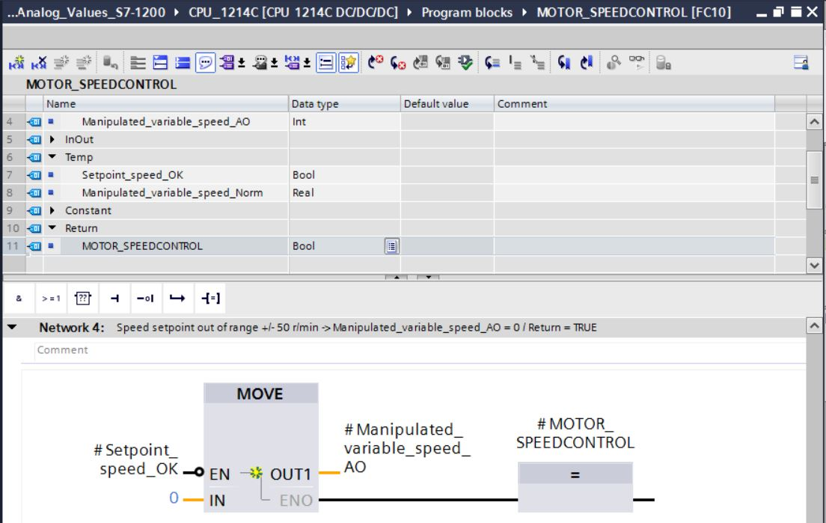

* 을 클릭하는 것을 잊지 않도록 합니다. 완료된 펑션 “MOTOR\_SPEEDCONTROL” [FC10]이 FBD 언어로 아래와 같이 나타납니다.

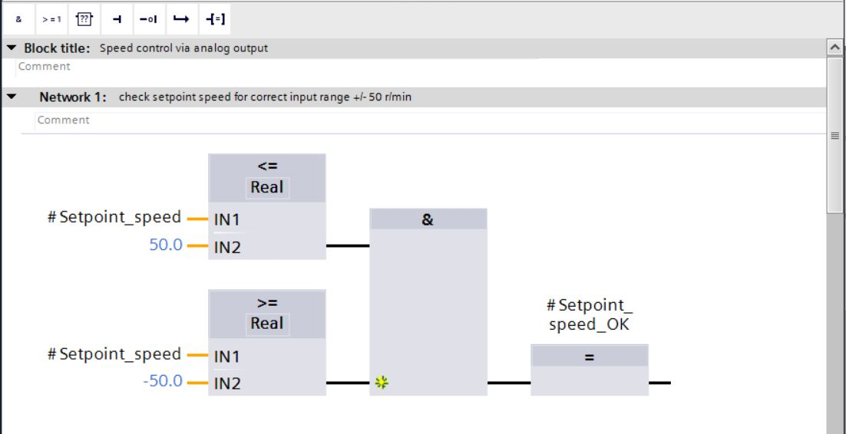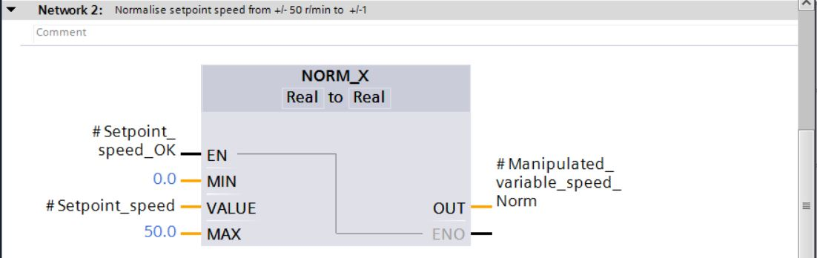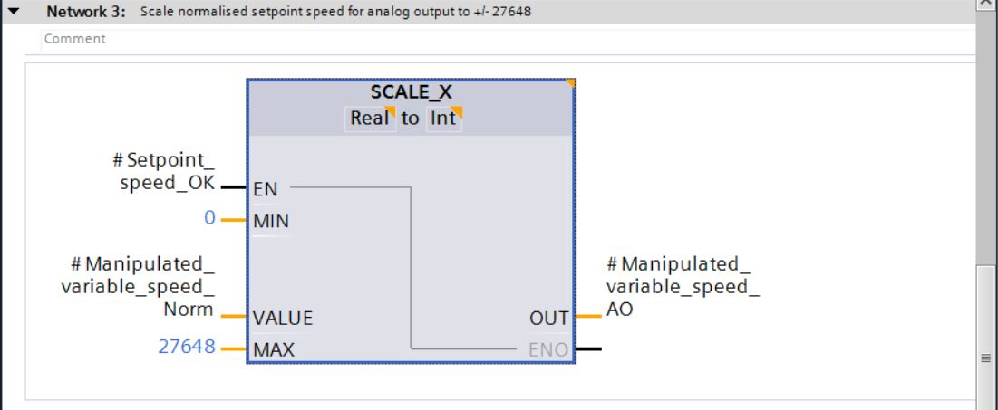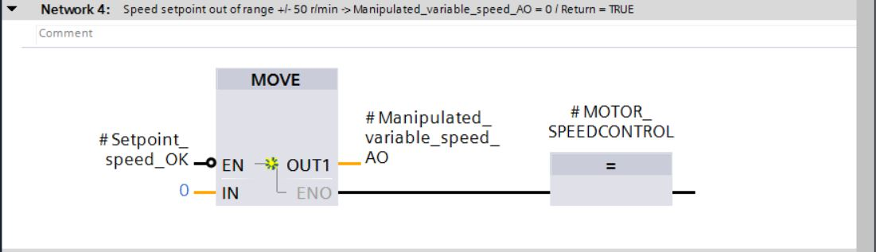

## 아날로그 출력 채널 구성

* ‘Device configuration’을 더블클릭하여 엽니다.

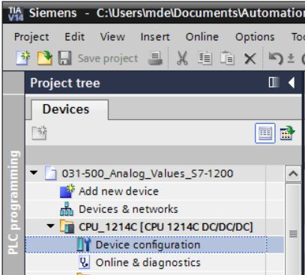

* 아날로그 출력 채널 0의 주소 설정 및 구성을 확인합니다. (→ Q address: 64…65 → Properties → General → Analog outputs → Reaction to CPU STOP: 대체 값 사용 → channel 0 → Analog output type: 전압 → RUN에서 STOP으로 변경 시 채널 값 대체: 0.000V →  Enable short circuit diagnostics)

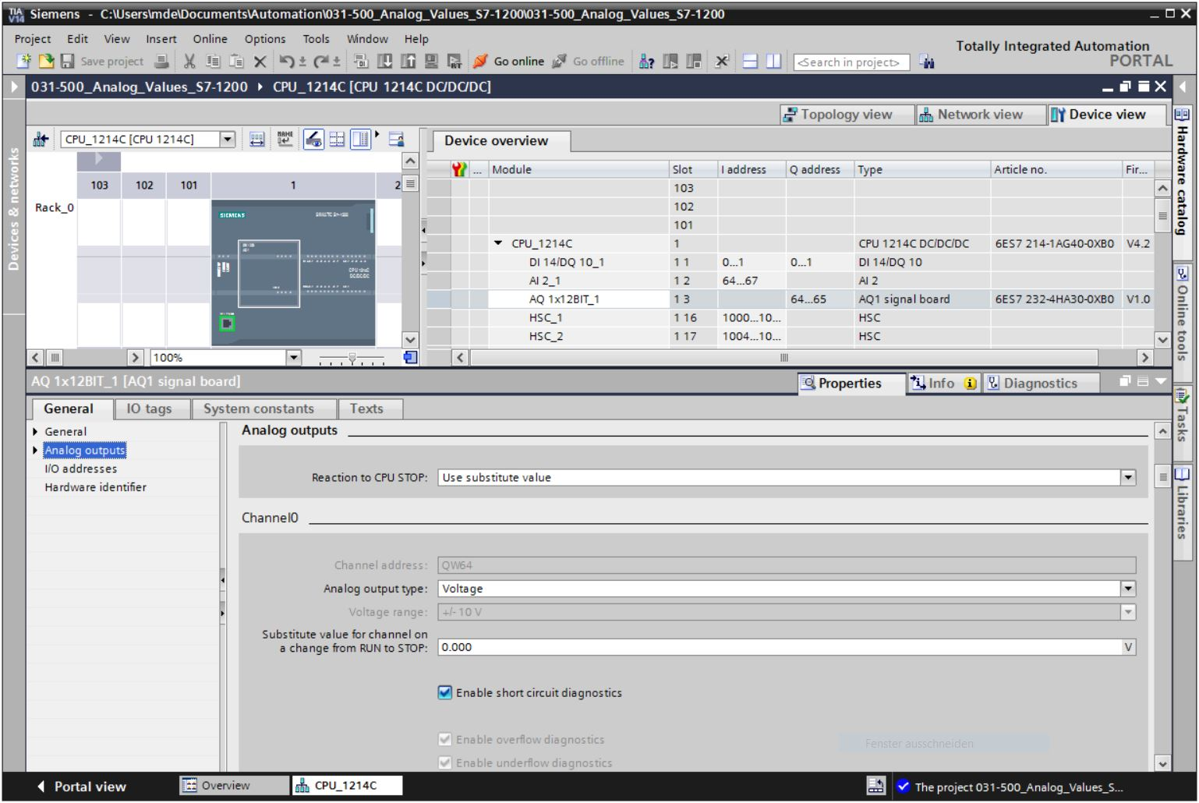

## 아날로그 신호를 포함하도록 태그 테이블 확장

* ‘Tag table\_sorting station’을 더블클릭하여 엽니다.

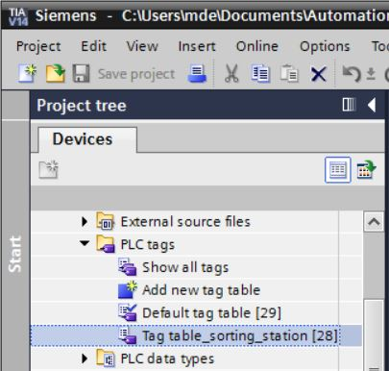

* 아날로그 값 처리를 위한 글로벌 태그를 “Tag table\_sorting station”에 추가합니다. 아날로그 입력 B8 및 아날로그 출력 U1을 추가해야 합니다. (→ U1 → %QW64 → B8 → %IW64)

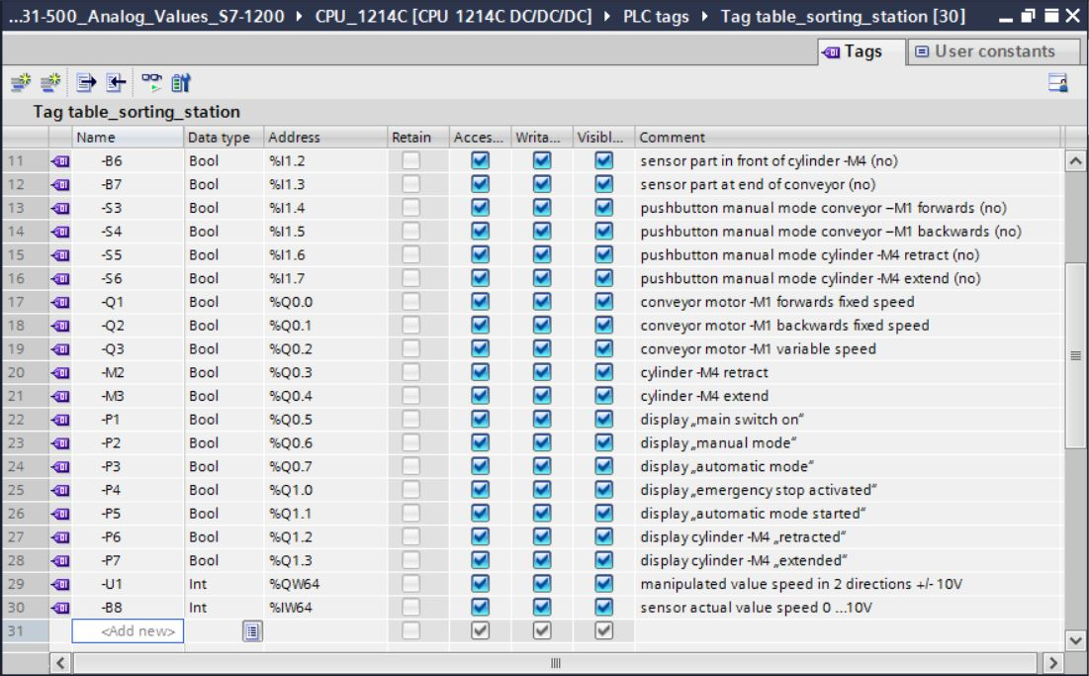

## 오거나이제이션 블록에서 블록 호출

* “Main [OB1]” 오거나이제이션 블록을 더블클릭해서 엽니다.

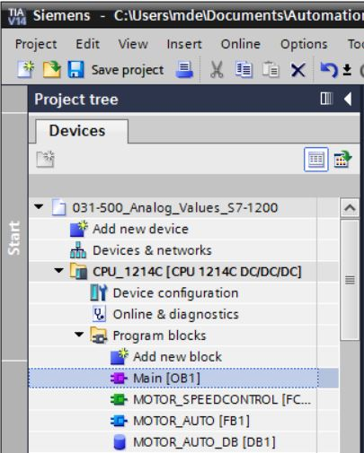

* 임시 태그 ‘Motor\_speed\_monitoring\_Ret\_Val’을 OB1의 로컬 태그에 추가합니다. 이는 “MOTOR\_SPEEDCONTROL” 펑션의 반환 값을 상호 연결하기 위해 필요합니다.   
  (→ Temp → Motor\_speed\_monitoring\_Ret\_Val → Bool)

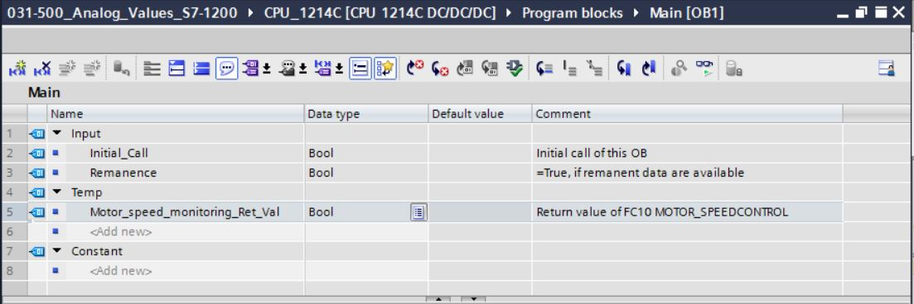

* OB1의 블록 타이틀을 선택한 다음 ‘’’을 클릭해 다른 네트워크(→ ) 앞에 새로운 Network 1을 삽입합니다.

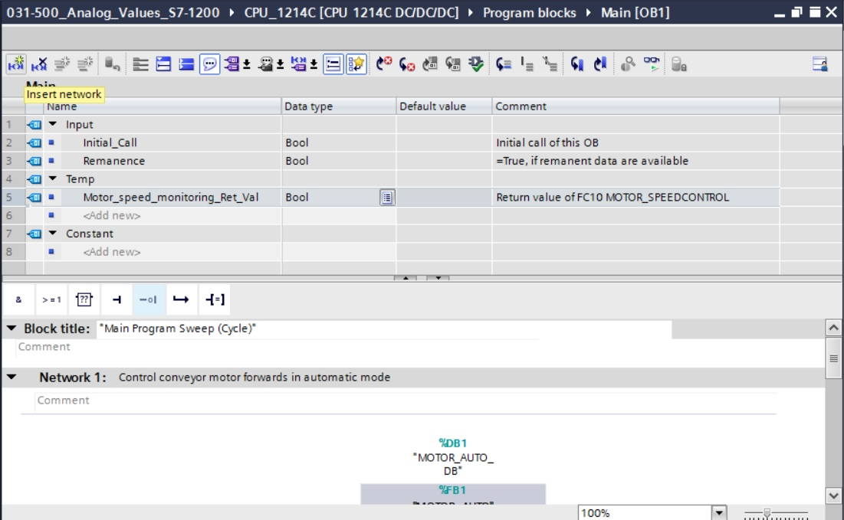

* 끌어다 놓기를 이용해 “MOTOR\_SPEEDCONTROL [FC10]” 펑션을 Network 1의 녹색 라인으로 이동시킵니다.

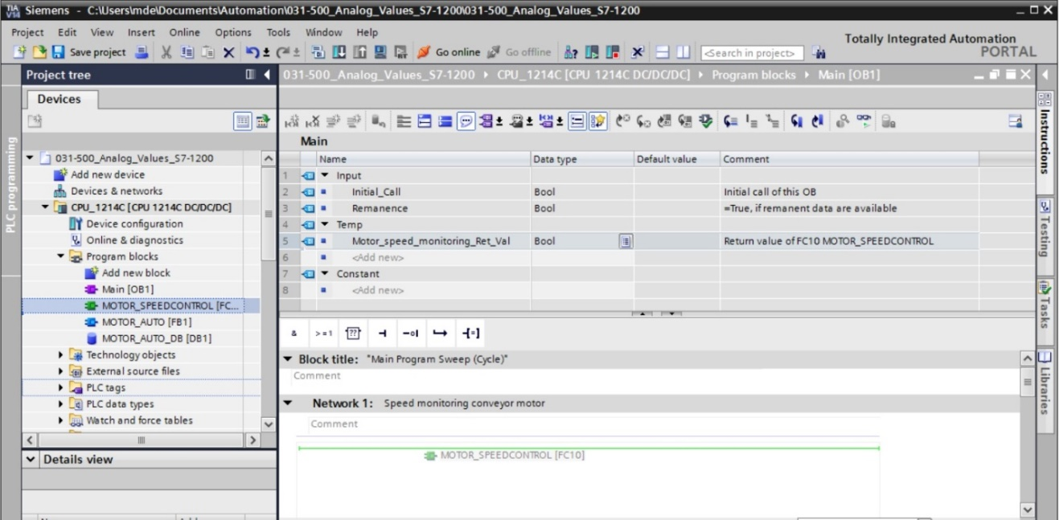

* 여기에 표시된 것과 같이 접점을 상수, 글로벌 및 로컬 태그와 연결합니다.

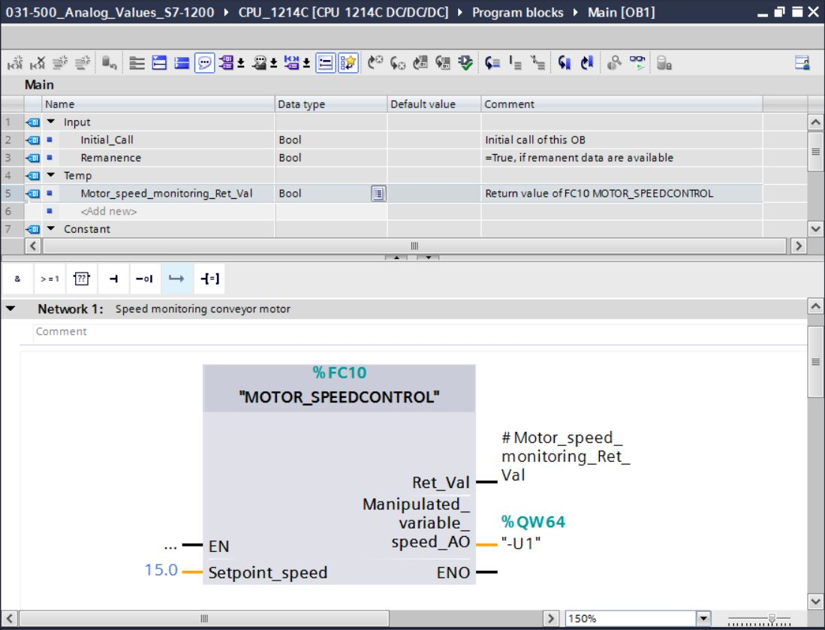

* 아날로그 속도 설정값으로 컨베이어 모터를 제어할 수 있도록 네트워크 2에서 출력 태그 “Conveyor\_motor\_automatic\_mode” 연결을 ‘-Q3’(컨베이어 모터 -M1 가변 속도)로 변경합니다. (→ -Q3)

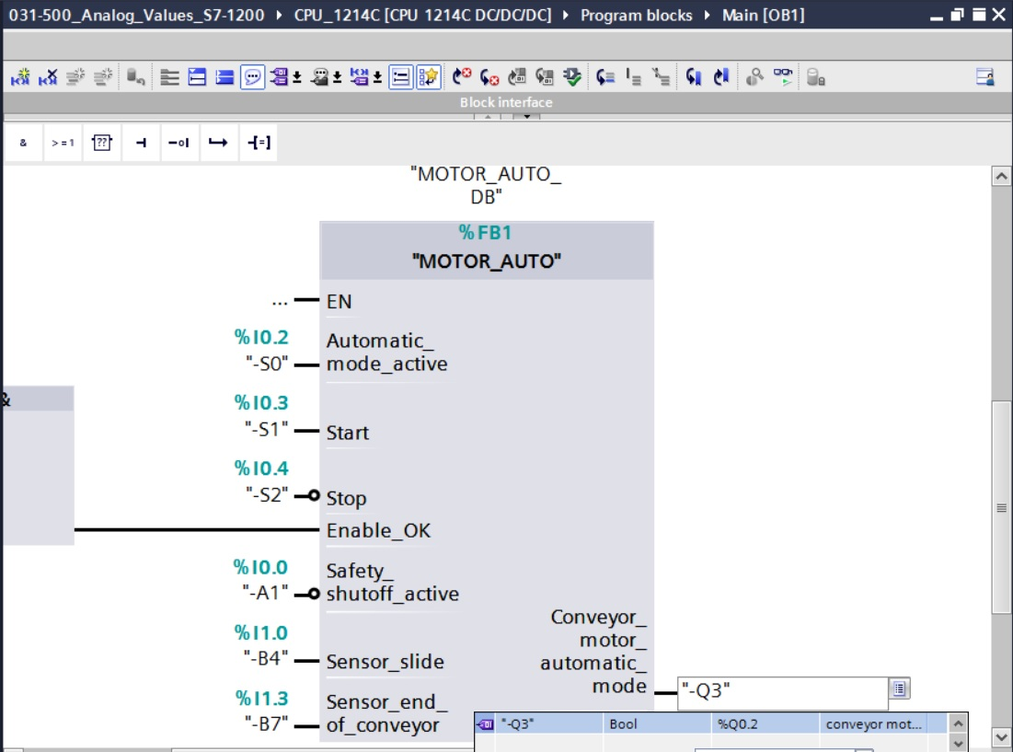

## 프로그램 저장 및 컴파일

* 프로젝트를 저장하려면 메뉴에서  버튼을 선택합니다. 모든 블록을 컴파일하려면 “Program blocks” 폴더를 클릭하고 메뉴에서 컴파일을 위한 아이콘 D:\00_DATA\SIEMENS\Unterlagen\08_Ausbildungsunterlage_TIA-Portal_R1502_dt\032-100 FC-Programmierung\pics\052.jpg 을 선택합니다.   
  (→ → Program blocks → D:\00_DATA\SIEMENS\Unterlagen\08_Ausbildungsunterlage_TIA-Portal_R1502_dt\032-100 FC-Programmierung\pics\052.jpg)

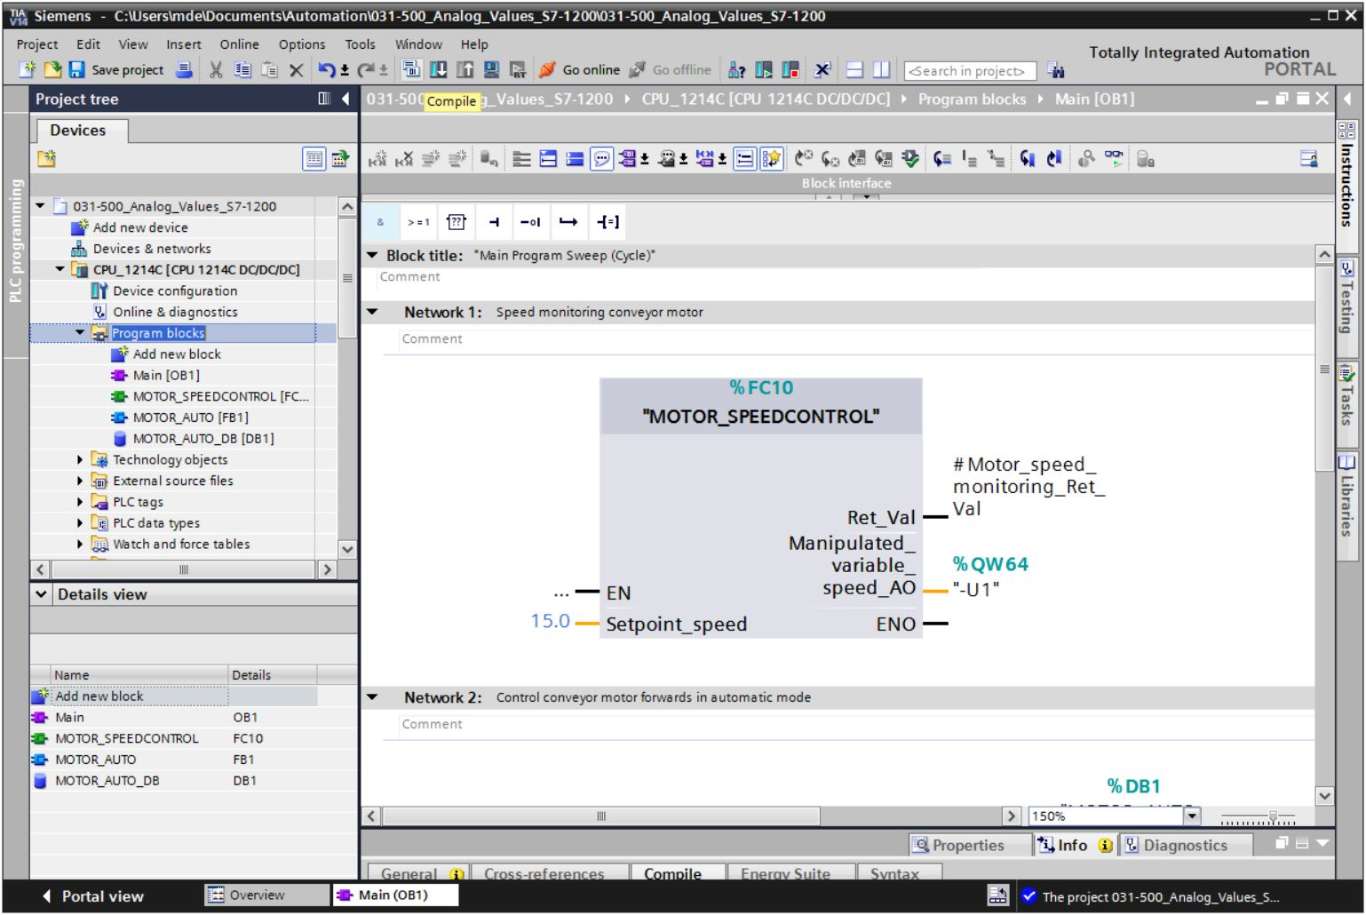

* “Info” 아래의 “Compile” 영역에 어떤 블록이 성공적으로 컴파일이 되었는지가 나타납니다.

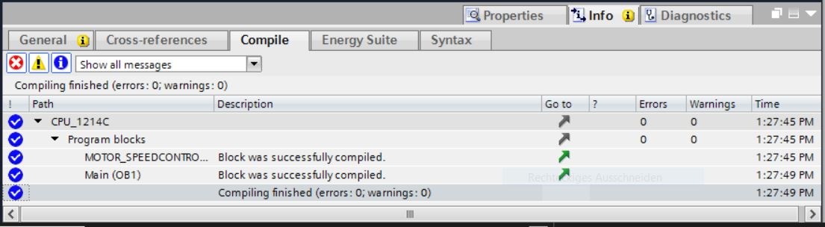

## 프로그램 다운로드

* 컴파일이 성공적으로 완료되고 나면 앞서 모듈에서 설명한 바와 같이 하드웨어 구성을 포함하여 생성된 프로그램과 함께 전체 컨트롤러를 다운로드할 수 있습니다. (→ )

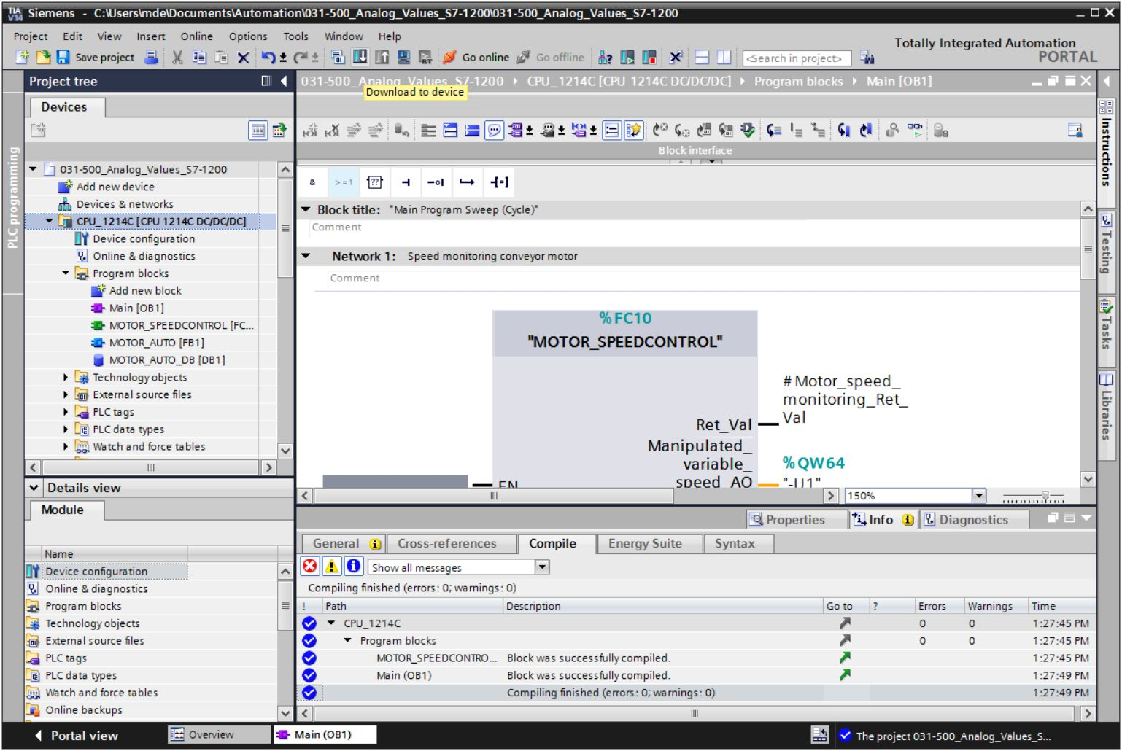

## 프로그램 블록 모니터링

* 다운로드된 프로그램을 모니터링하려면 원하는 블록을 열어야 합니다. D:\00_DATA\SIEMENS\Unterlagen\08_Ausbildungsunterlage_TIA-Portal_R1502_dt\032-100 FC-Programmierung\pics\055b.jpg 아이콘을 클릭해서 모니터링을 활성화/비활성화할 수 있습니다. (→ Main [OB1] → D:\00_DATA\SIEMENS\Unterlagen\08_Ausbildungsunterlage_TIA-Portal_R1502_dt\032-100 FC-Programmierung\pics\055b.jpg)

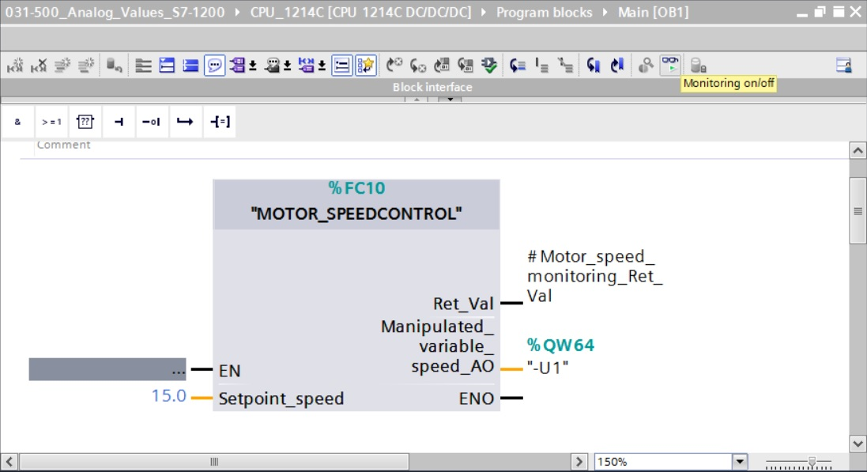

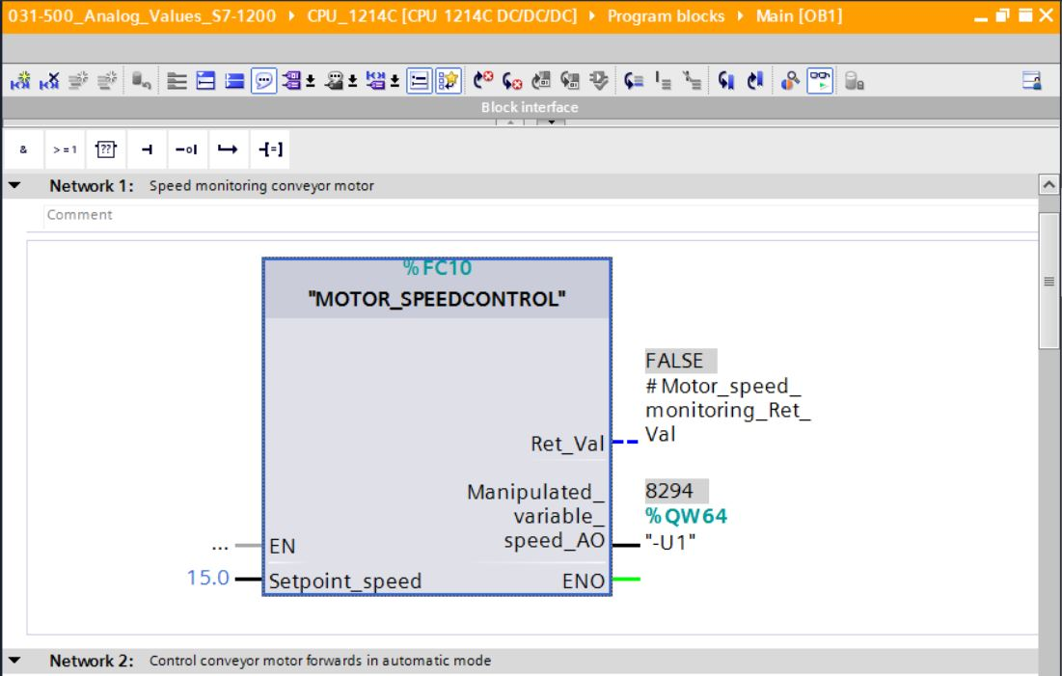마우스 오른쪽 버튼을 클릭하여 “열기 및 모니터링”에서 Main [OB1]”오거나이제이션 블록에서 호출된 “MOTOR\_SPEEDCONTROL” [FC10] 펑션을 직접 선택하여 펑션 블록의 프로그램 코드를 모니터링할 수 있습니다. (→ “MOTOR\_SPEEDCONTROL” [FC10] → Open and Monitor)

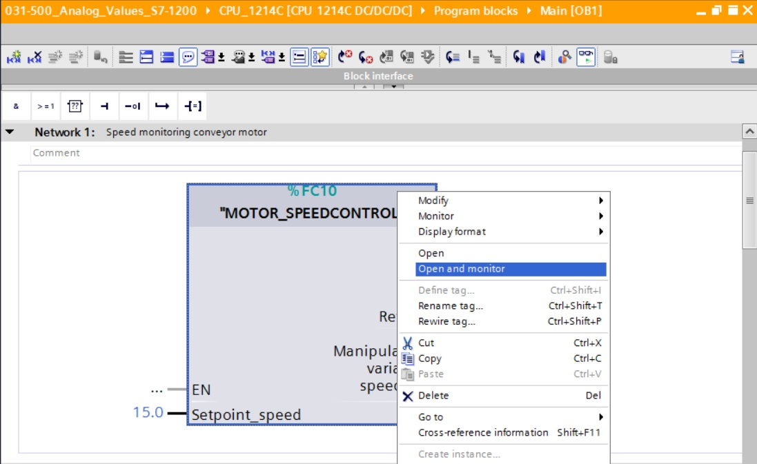

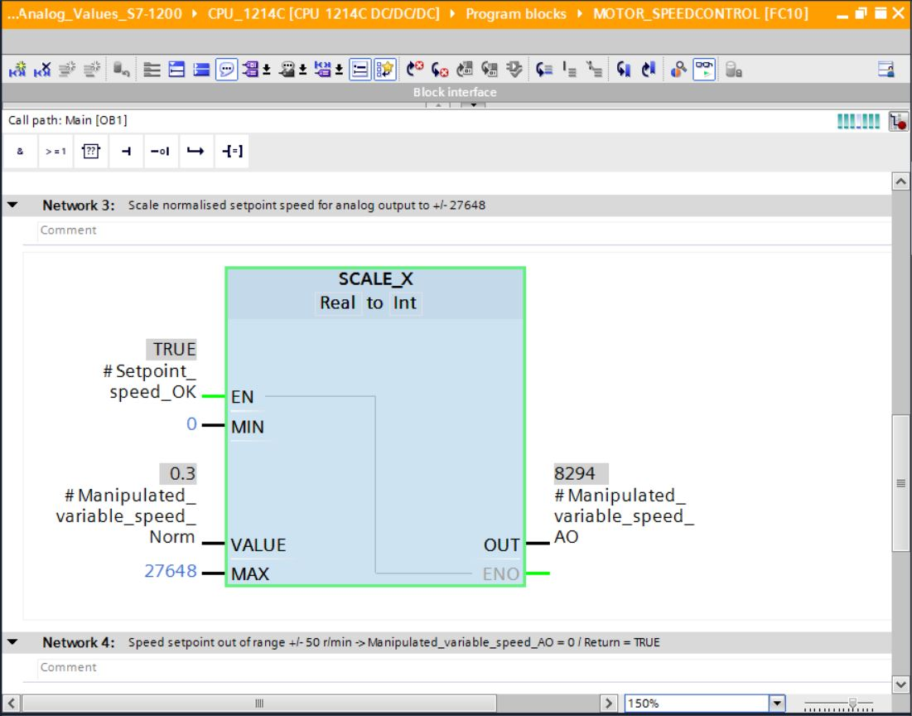

## 프로젝트 아카이브

* 마지막 단계로 전체 프로젝트를 아카이브하려고 합니다. → “Project” 메뉴에서 → “Archive...” 항목을 선택합니다. 프로젝트를 아카이브하고자 하는 폴더를 선택하고 “TIA Portal 프로젝트 아카이브” 파일 유형으로 이를 저장합니다. (→ Project → Archive... → TIA Portal 프로젝트 아카이브 → S031-500\_Analog\_Values\_S7-1200…. → Save)

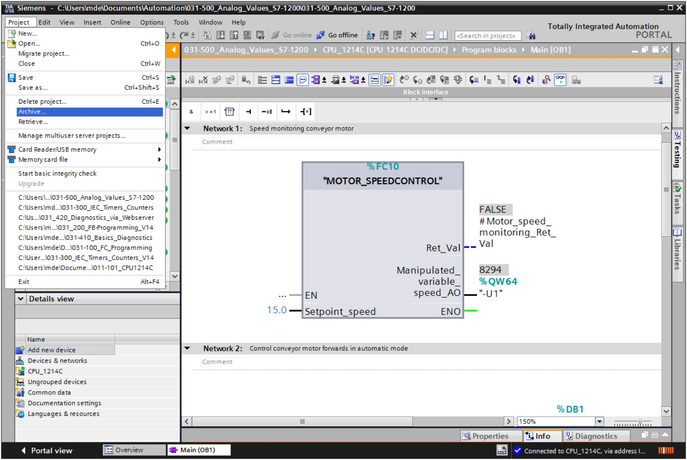

# 체크리스트

|  |  |  |
| --- | --- | --- |
| 번호 | 설명 | 완료 |
| 1 | 오류 메시지 없이 성공적으로 컴파일 |  |
| 2 | 오류 메시지 없이 성공적으로 다운로드 |  |
| 3 | 스테이션 전원 켜기(-K0 = 1)  실린더 복귀 / 피드백 활성화(-B1 = 1)  비상 정지(-A1 = 1)가 활성화되지 않음  자동 모드(-S0 = 1)  푸시버튼 자동 정지가 구동되지 않음(-S2 = 1)  자동 시작 푸시버튼을 짧게 누르기(-S1 = 1)  슬라이드의 센서 부분이 활성화되고(-B4 = 1)  컨베이어 모터 -M1 가변 속도(-Q3 = 1)  스위치를 켜고 그 상태를 유지합니다.  속도는 +/-50 rpm 범위의 속도 설정값에 해당 |  |
| 4 | 컨베이어 끝의 센서 부분이 활성화(-B7 = 1) → -Q3 = 0(2초 후) |  |
| 5 | 자동 정지 푸시버튼을 짧게 누르기(-S2 = 0) → -Q3 = 0 |  |
| 6 | 비상 정지를 활성화(-A1 = 0) → -Q3 = 0 |  |
| 7 | 수동 모드(-S0 = 0) → -Q3 = 0 |  |
| 8 | 스테이션 전원 끄기(-K0 = 0) → -Q3 = 0 |  |
| 9 | 실린더가 복귀되지 않음(-B1 = 0) → -Q3 = 0 |  |
| 10 | 프로젝트가 성공적으로 아카이브됨 |  |

# 연습

## 과제 – 연습

이 연습에서 “MOTOR\_SPEEDMONITORING” [FC11] 펑션을 추가적으로 생성해 보겠습니다.

B8(모터의 센서 실제 속도값 +/-10V는 +/-40 rpm에 해당) 아날로그 값을 실제 속도값으로 사용하여, “MOTOR\_SPEEDMONITORING” [FC11] 펑션의 입력 값이 됩니다. 데이터 유형은 16비트 정수(Int)입니다.

이러한 실제 속도 값은 먼저 펑션에서 32비트 부동 소수점 수(Real)로서 범위 +/-1로 정규화됩니다.

실제 속도값은 32비트 부동 소수점 수(Real)로서 분당 회전수(범위: +/-50 rpm)로 스켈일링이 되어 출력으로 사용할 수 있는 값이 됩니다.

펑션에서 모니터링을 할 수 있도록 아래와 같이 4개의 제한 값을 블록 입력에 32비트 부동 소수점 수(Real)로서 지정할 수 있습니다.

속도 > Motor\_speed\_monitoring\_error\_max

속도 > Motor\_speed\_monitoring\_warning\_max

속도 < Motor\_speed\_monitoring\_warning\_min

속도 < Motor\_speed\_monitoring\_error\_min

제한 값을 초과하거나 미달하면 해당 출력 비트에 TRUE (1) 값이 지정됩니다.

고장이 발생하면 “MOTOR\_AUTO” [FB1] 펑션 블록에 대한 보호 트립이 작동됩니다.

## 기술 다이어그램

여기에는, 과제에 대한 기술 다이어그램이 나와 있습니다.



그림 3: 기술 다이어그램



그림 4: 제어 패널

## 참조 목록

이 과제를 위한 글로벌 오퍼랜드로서 아래와 같은 신호들이 필요합니다.

|  |  |  |  |  |
| --- | --- | --- | --- | --- |
| DI | 유형 | 식별자 | 펑션 | NC/NO |
| I 0.0 | BOOL | -A1 | 반환 신호 비상 정지 확인 | NC |
| I 0.1 | BOOL | -K0 | 메인 스위치 “ON” | NO |
| I 0.2 | BOOL | -S0 | 모드 선택 수동(0)/자동(1) | 수동 = 0  자동 = 1 |
| I 0.3 | BOOL | -S1 | 푸시버튼 자동 시작 | NO |
| I 0.4 | BOOL | -S2 | 푸시버튼 자동 정지 | NC |
| I 0.5 | BOOL | -B1 | 센서 실린더 -M4 복귀 | NO |
| I 1.0 | BOOL | -B4 | 슬라이드의 센서 부분 | NO |
| I 1.3 | BOOL | -B7 | 컨베이어 끝의 센서 부분 | NO |
| IW64 | BOOL | -B8 | 양방향 모터의 조작 속도값 +/- 10는 +/-50 rpm에 해당 |  |

|  |  |  |  |  |
| --- | --- | --- | --- | --- |
| DO | 유형 | 식별자 | 펑션 |  |
| Q 0.2 | BOOL | -Q3 | 컨베이어 모터 -M1 가변 속도 |  |
| QW 64 | BOOL | -U1 | 2방향 모터의 조작 속도값 +/-10V는 +/-50 rpm에 해당 |  |

참조 목록 범례

|  |  |
| --- | --- |
| DO | 디지털 출력 |
| AO | 아날로그 출력 |
| Q | 출력 |

|  |  |
| --- | --- |
| DI | 디지털 입력 |
| AI | 아날로그 입력 |
| I | 입력 |
| NC | 상시 닫힘 |
| NO | 상시 열림 |

## 계획 수립

과제 수행에 대한 계획을 자체적으로 수립합니다.

## 체크리스트 – 연습

|  |  |  |
| --- | --- | --- |
| 번호 | 설명 | 완료 |
| 1 | 오류 메시지 없이 성공적으로 컴파일 |  |
| 2 | 오류 메시지 없이 성공적으로 다운로드 |  |
| 3 | 스테이션 전원 켜기(-K0 = 1)  실린더 복귀 / 피드백 활성화(-B1 = 1)  비상 정지 오프(-A1 = 1)가 활성화되지 않음  자동 모드(-S0 = 1)  푸시버튼 자동 정지가 구동되지 않음(-S2 = 1)  자동 시작 푸시버튼을 짧게 누르기(-S1 = 1)  슬라이드의 센서 부분이 활성화되고(-B4 = 1)  이후 컨베이어 모터 M1 가변 속도(-Q3 = 1)  스위치를 켜고 그 상태를 유지합니다.  속도는 +/-50 rpm 범위의 속도 설정값에 해당 |  |
| 4 | 컨베이어 끝의 센서 부분이 활성화(-B7 = 1) → -Q3 = 0(2초 후) |  |
| 5 | 자동 정지 푸시버튼을 짧게 누르기(-S2 = 0) → -Q3 = 0 |  |
| 6 | 비상 정지 오프를 활성화(-A1 = 0) → -Q3 = 0 |  |
| 7 | 수동 모드(-S0 = 0) → -Q3 = 0 |  |
| 8 | 스테이션 전원 끄기(-K0 = 0) → -Q3 = 0 |  |
| 9 | 실린더가 복귀되지 않음(-B1 = 0) → -Q3 = 0 |  |
| 10 | 속도 > Motor\_speed\_monitoring\_error\_max → -Q3 = 0 |  |
| 11 | 속도 < Motor\_speed\_monitoring\_error\_min → -Q3 = 0 |  |
| 12 | 프로젝트가 성공적으로 아카이브됨 |  |

# 추가 정보

초기 및 심화 교육에 방향을 제시하는 도우미로서 예를 들어 시작하기, 동영상, 교재, 앱, 매뉴얼, 프로그래밍 지침, 체험용 소프트웨어/펌웨어와 같은 추가 정보를 아래 링크에서 찾아보실 수 있습니다.   
  
[www.siemens.com/sce/s7-1200](http://www.siemens.com/sce/s7-1200)

**"추가 정보" 미리보기**

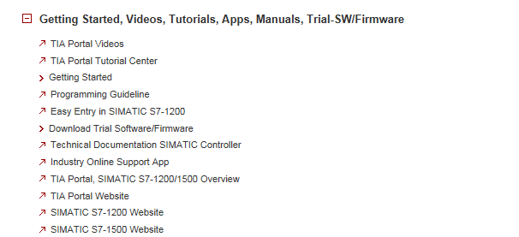

추가 정보

Siemens Automation Cooperates with Education  
**siemens.com/sce**

SCE 교육 커리큘럼  
**siemens.com/sce/documents**

SCE 교육 담당자 패키지  
**siemens.com/sce/tp**

SCE 담당 파트너   
**siemens.com/sce/contact**

Digital Enterprise  
**siemens.com/digital-enterprise**

Industrie 4.0   
**siemens.com/future-of-manufacturing**

완전히 통합된 자동화 시스템 (TIA)  
**siemens.com/tia**

TIA Portal  
**siemens.com/tia-portal**

SIMATIC 컨트롤러  
**siemens.com/controller**

SIMATIC 기술 문서   
**siemens.com/simatic-docu**

산업 온라인 지원  
**support.industry.siemens.com**

제품 카탈로그 및 온라인 주문 시스템 산업 몰   
**mall.industry.siemens.com**

Siemens AG  
Digital Factory   
P.O. Box 4848  
90026 뉘른베르크  
독일

오류는 제외되며 사전 통보없이 변경될 수 있습니다.  
© Siemens AG 2018

**siemens.com/sce**